Índice

1. Objetivo 2
2. Macro Fluxo 2
3. Software 2
4. Como acessar 2
4.1 Ambiente de Produção 2
4.1 Ambiente de Teste 2
5. Tipo 2
6. Sintoma 3
7. Descrição 3
7.1 Acesse o link acima utilizando o seu navegador 3
7.2 Administração - Produto 3
8. Dúvida 6
9. Controle de Revisões 6

Objetivo
Realizar alteração do período de vigência do Produto.

Macro Fluxo

Software
Siebel

Como acessar

Ambiente de Produção
Ambiente de Produção (idioma português)
https://gol.oracleoutsourcing.com/loyaltysml_ptb/

Ambiente de Produção (idioma inglês)
https://gol.oracleoutsourcing.com/loyaltysml_enu/

Ambiente de Teste
Ambiente de Teste (idioma português)
https://smilestst2.oracleoutsourcing.com/loyaltysml_ptb/

Ambiente de Teste (idioma inglês)
https://smilestst2.oracleoutsourcing.com/loyaltysml_enu/

Tipo
Solicitação

Sintoma
N/A

Descrição

Acesse o link acima utilizando o seu navegador

Digite o seu login da rede
Digite a sua senha da rede
Pressione a tecla <Enter>


Administração - Produto
Selecione a opção <Administração - Produto>.
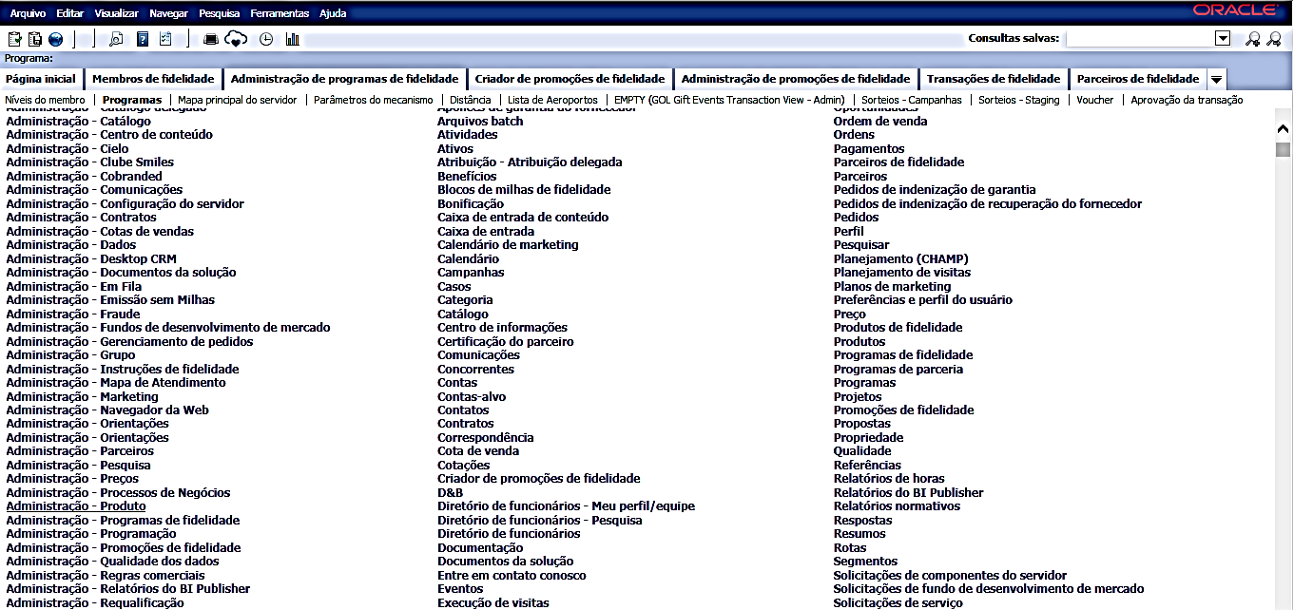

Selecione a opção <Administração - Produto>.
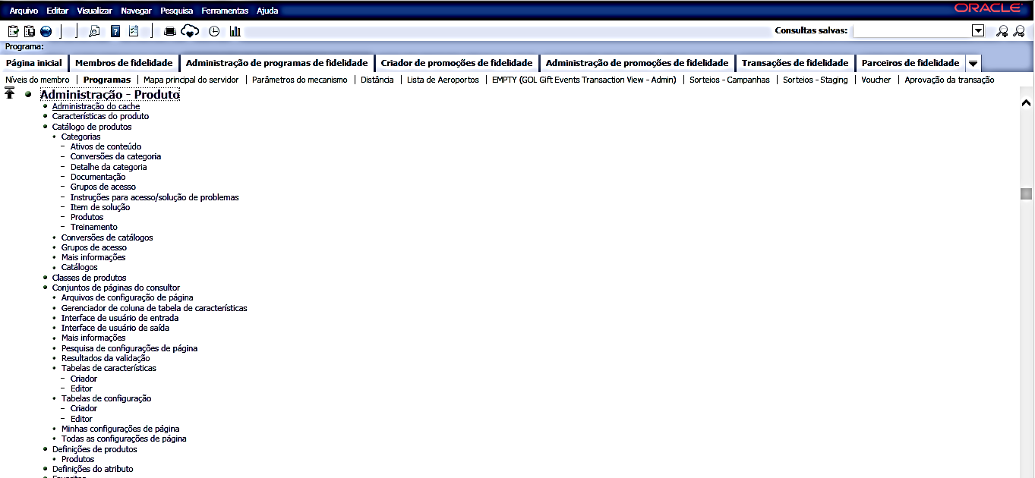

Selecione a opção <Pesquisar>.
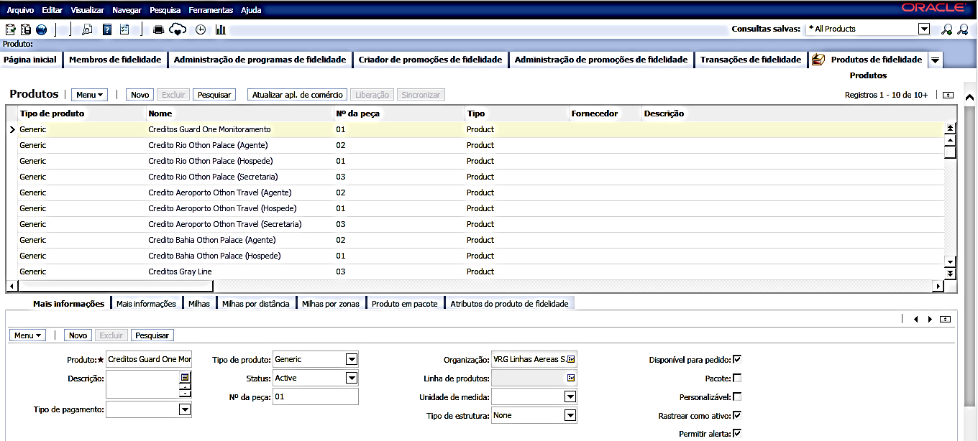

Selecione o parceiro solicitado.
Selecione a opção <Mais informações>.
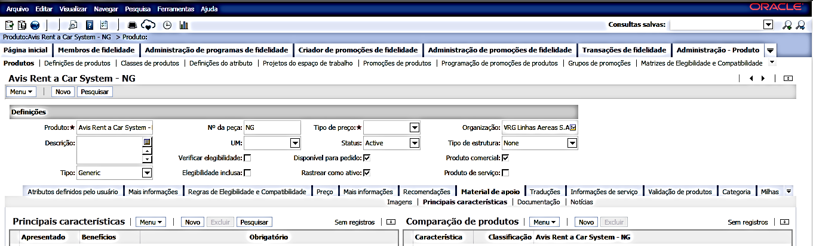

Digite a data solicitada no campo <Efetiva até: dd/mm/aaaa>.
Observação: Para visualizar selecione a opção do lado direito da tela <mostrar mais detalhes>.
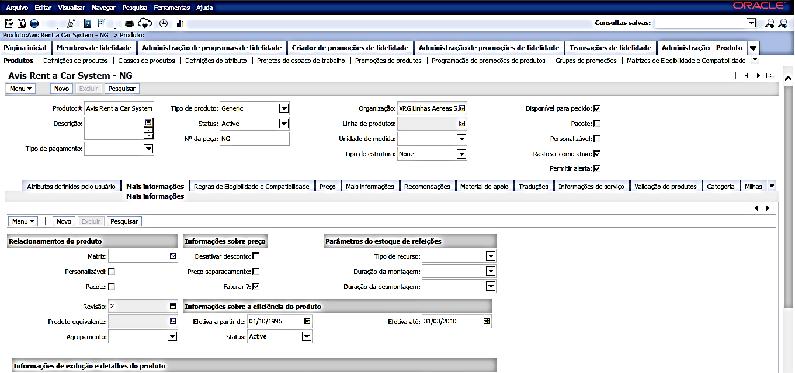

Selecione as teclas <Ctrl + S> para salvar a alteração realizada.

Dúvida
Caso tenha alguma dúvida e / ou ajuste no procedimento, entre em contato com o Suporte N2 Siebel da Smiles.

Controle de Revisões
Revisão | Data | Editor | Descrição da Modificação
1.0 | 12/07/2016 | Tânia Ferro  (Chacon | Ilimitada) | Elaboração do procedimento

